Laborator nr. 6

Organizarea desenului în layer-e

Diferite elemente ale unui desen pot fi grupate pe straturi (layer-e), pentru fiecare dintre aceste straturi se poate atribui un nume, un anumit tip de linie, o anumită grosime a liniei, o culoare. De exemplu, într-un desen de execuţie a unei piese, liniile de contur, cotele, haşurile, etc. pot fi desenate în straturi diferite, care suprapuse formează desenul final (similar cu executarea unui desen pe mai multe foi de calc, care prin suprapunere alcătuiesc desenul final).

Dintre avantajele utilizării layer-elor în proiectarea asiatată de calculator, putem aminti:
- Se pot grupa informaţii distincte pe straturi separate (de exemplu fiecare piesă componentă a unui ansamblu se poate realiza pe un alt layer);
- La un proiect pot lucra în acelaşi timp mai mulţi proiectanţi, pentru a creşte productivitatea;
- Fiecărui strat i se poate atribui o anumită culoare, o anumită grosime a liniei, pentru a mări claritatea desenului – la vizualizarea pe ecran precum şi la plotare;
- Straturile pot fi dezactivate, sau îngheţate, pentru a reduce cantitatea de informaţii de pe ecran (atunci când nu e nevoie să se vizualizeze întregul desen);
- Straturile desenului pot fi tipărite individual sau pot fi combinate în orice variantă.

6.1 Comanda LAYER – defineşte “straturile” din care este compus un desen.

Bara de meniuri: Format, Layer…
Linia de comandă: Command: LAYER

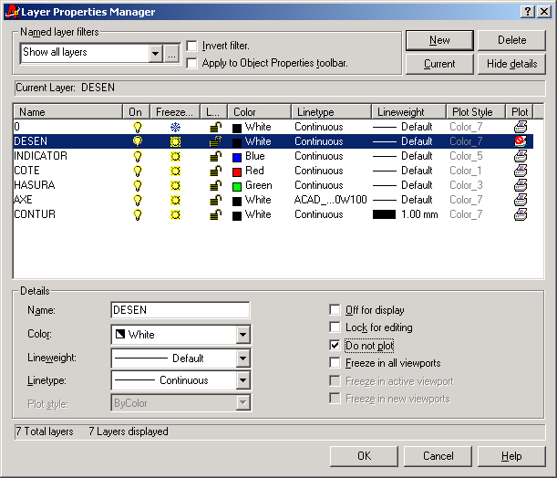
Comanda LAYER determină apariţia unei casete de dialog – Fig. 6.1, în care se pot selecta toate proprietăţile asociate layer-elor: nume, culoare, tip de linie, grosimea liniei, proprietăţi de tipărire, etc.

Fig. 6.1

Caseta de dialog

Layer Properties Manager

În care:
Named layer - stabileşte criteriile de afişare a layer-elor, putându-se defini filtre pentru a limita
filters afişarea numelor straturilor (în exemplul de mai sus afişeză toate layer-ele)

New - crează un nou layer, fără a deveni însă curent
Current - activează layer-ul selectat din lista afişată mai jos, ca fiind curent (în exemplul de mai sus layer-ul DESEN este cel curent)
Delete - şterge layer-ul selectat din lista afişată mai jos
Hide/Show - ascunde/afişează proprietăţile detaliate pentru layer-ul selectat, în partea de jos a
details casetei de dialog - Details

Name - afişează numele layer-ului
On/Off - face vizibil/invizibil un layer, care înainte era invizibil/vizibil (când este invizibil un strat nu mai este afişat pe ecran şi nici plotat, însă este regenerat odată cu întregul desen)
Freeze… - “îngheaţă”/”dezgheaţă” un layer – AutoCAD ignoră entităţile de pe acel layer, reducându-se astfel timpul necesar regenerării desenului; un layer “îngheţat” este invizibil
L…(Lock) - determină blocarea/deblocarea accesului la editarea obiectelor aflate în layer-ul respectiv, prevenind modificarea accidentală a entităţilor respective
Color - stabileşte culoarea entităţilor de pe un layer – deschide caseta de dialog Select Color – Fig. 6.2;
Linetype - stabileşte tipul de linie pentru un layer – deschide caseta de dialog Select Linetype, în care se poate încărca şi selecta tipul de linie dorit - vezi comanda LINETYPE
Lineweight - stabileşte grosimea liniei pentru un layer – deschide caseta de dialog Lineweight, în care se poate selecta grosimea dorită a liniei - vezi comanda LINEWEIGHT
Plot Style - se poate asocia unui layer un stil de tipărire, definit anterior
Plot - se pot alege layer-ele care vor fi tipărite

6.2 Comanda COLOR – defineşte culoarea de desenare.

Bara de meniuri: Format, Color…
Linia de comandă: Command: COLOR

Comanda COLOR determină apariţia unei casete de dialog – Fig. 6.2:
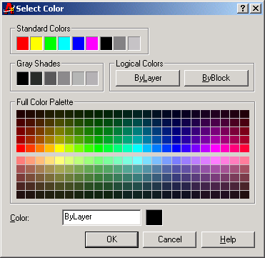
Fig. 6.2
Caseta de dialog
Select Color

6.3 Comanda LINETYPE – defineşte tipul de linie.

Bara de meniuri: Format, Linetype…
Linia de comandă: Command: LINETYPE

Comanda LINETYPE determină apariţia unei casete de dialog – Fig. 6.3:

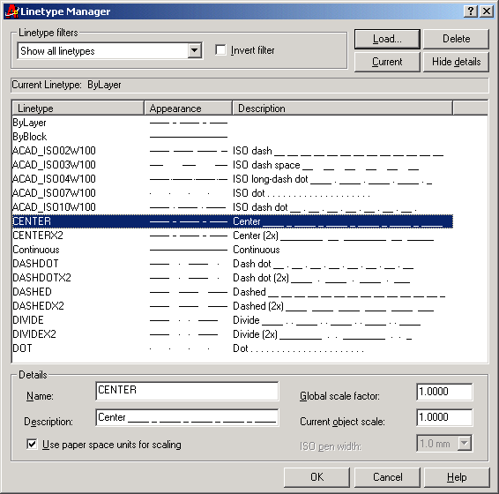
Fig. 6.3
Caseta de dialog
Linetype Manager

În care:
Linetype - stabileşte criteriile de afişare a tipurilor de linii, putându-se defini filtre (în exemplul
filters de mai sus afişeză toate tipurile de linii)

Load… - determină încărcarea în memorie a unor tipuri de linii dintre cele disponibile, fără a deveni însă curentă (în exemplul de mai sus au fost încărcate câteva dintre cele mai uzuale tipuri de linie) – deschide caseta de dialog Load – Fig. 6.4
Current - activează tipul de linie selectată în lista afişată mai jos, ca fiind curentă (în exemplul de mai sus tipul de linie ByLayer este cel curent)
Delete - şterge tipul de linie selectată în lista afişată mai jos
Hide/Show - ascunde/afişează proprietăţile detaliate pentru tipul de linie selectată, în partea de jos
details a casetei de dialog – Details (în exemplul de mai sus tipul de linie CENTER – se utilizează pentru desenarea axelor - este cel selectat, deci pentru care sunt afişate detaliile)

În partea centrală a ferestrei sunt afişate numele tipului de linie, reprezentarea grafică şi descrierea.

În partea de jos a ferestrei - Details - se poate modifica factorul de scară global şi cel al liniei cu
care este desenat obiectul curent (factorul de mărire a distanţei dintre linii – în cazul liniei întrerupte,
sau dintre linie şi punct în cazul liniei punctate), care dacă nu este ales corect, este posibil ca liniile
de alt tip decât linia continuă, să nu se diferenţieze (se poate modifica şi cu comanda LTSCALE).
Se poate modifica şi grosimea peniţei cu care se desenează liniile.

Această comandă are un caracter retroactiv, adică orice linie desenată anterior, va fi modificată conform noii valori a factorului de scară.

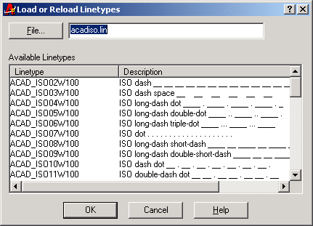
Fig. 6.4
Caseta de dialog
Load or Reload
Linetypes

6.4 Comanda LINEWEIGHT – defineşte grosimea liniei.

Bara de meniuri: Format, Lineweight…
Linia de comandă: Command: LINEWEIGHT

Comanda LINEWEIGHT determină apariţia unei casete de dialog – Fig. 6.5:

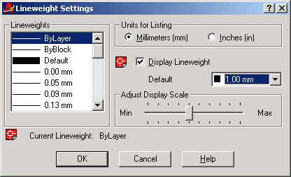
Fig. 6.5
Caseta de dialog
Lineweight
Settings

În care:
Lineweights - stabileşte grosimea liniei (în exemplul de mai sus a fost aleasă grosimea de 1 mm ca grosime implicită - Default)

Units for - stabileşte unitatea de măsură în care se defineşte grosimea liniei
Listing

Display - determină afişarea pe ecran a grosimii de desenare; dacă nu este activat butonul, pe
Lineweight ecran toate liniile sunt de aceeaşi grosime, chiar dacă în Plot Preview apar cu grosimea reală

Prin intermediul barei cu instrumente pentru proprietăţile obiectelor (View, Toolbars…, Object Properties), aflată în partea superioară a ecranului AutoCAD – Fig. 6.6, toate opţiunile privind layer-ele pot fi selectate rapid. În versiunea AutoCAD 2000, linia de afişare a proprietăţilor obiectelor conţine o opţiune nouă – Make Object’s Layer Current, prin care se poate seta layer-ul unui obiect selectat din desen, ca layer curent.

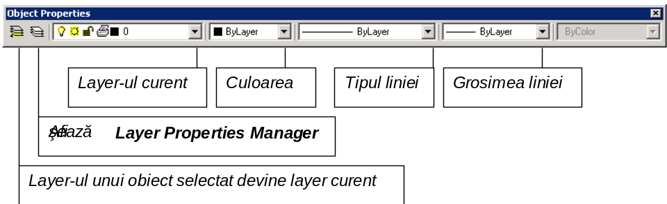
Fig. 6.6
Bara cu
instrumente
Object
Properties

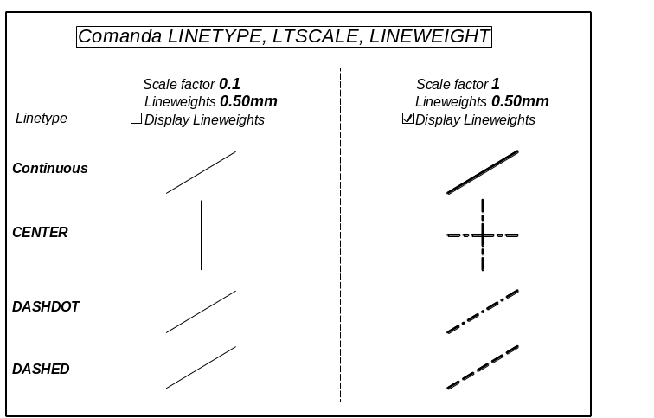
În figura alăturată sunt exemplificate cele mai des folosite tipuri de linii, cu caracteristicile de scară şi grosime precizate – la un factor de scară necorespunzător (prima reprezentare) – nu este vizibilă diferenţa dintre tipurile de linii:

EXEMPLU 6.1

Să se traseze chenarul (care include linia care delimitează fâşia de îndosariere) şi indicatorul pentru un format de desenare A3 (420,297), urmând regulile generale de realizarea a unui desen tehnic, şi să se salveze sub numele Prototip A3 (se va utiliza în laboratoarele următoare).
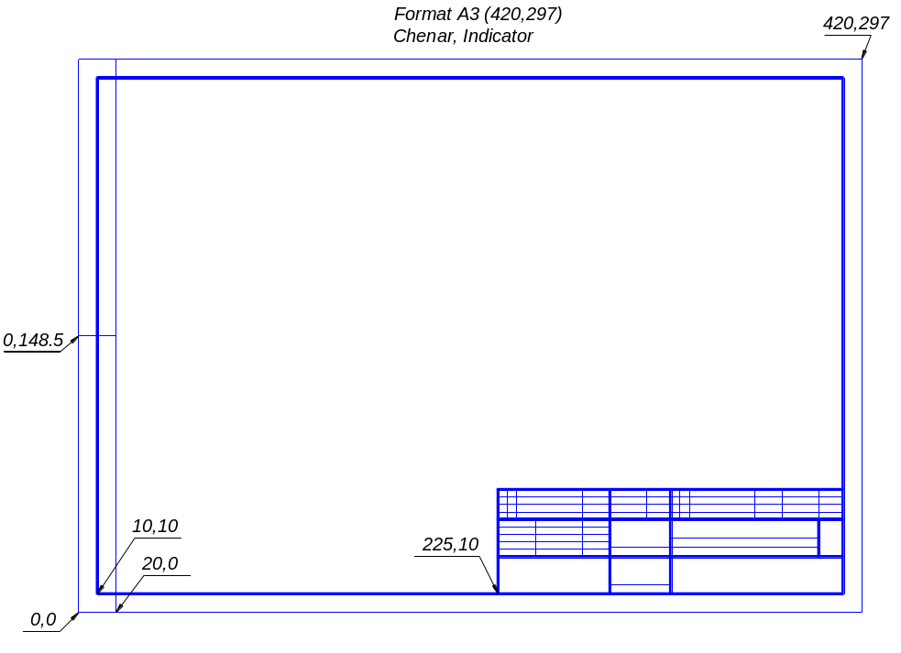

Chenarul are forma şi dimensiunile din figura de mai sus (se trasează cu linii continue groase şi subţiri).

Indicatorul are forma şi dimensiunile din figura de mai jos (se trasează cu linii continue groase şi subţiri).

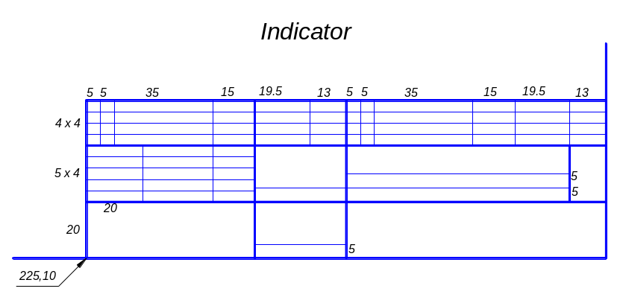
SUGESTII:

- Formatul A3 pe orizontală se defineşte prin comanda LIMITS (este cel implicit).
- Pe desenul Chenar sunt date coordonatele absolute ale punctelor, iar pe Indicator sunt date coordonatele relative - pentru desenare utilizaţi coordonate relative (@…).
- Chenar-ul şi Indicator-ul plasaţile în layer-ele corespunzătoare CHENAR, INDICATOR (în ambele layer-e se utilizează două grosimi ale liniei).
- La desenarea indicatorului, pentru multiplicarea liniilor orizontale şi verticale, utilizaţi comada OFFSET.

EXEMPLU 6.2

Să se efectueze următorul desen tehnic (arbore în vedere longitudinală), pornind de la fişierul Prototip A3 (cu chenar şi indicator), utilizând layer-ele AXE şi DESEN şi să se salveze sub numele de Arbore:

SUGESTII:

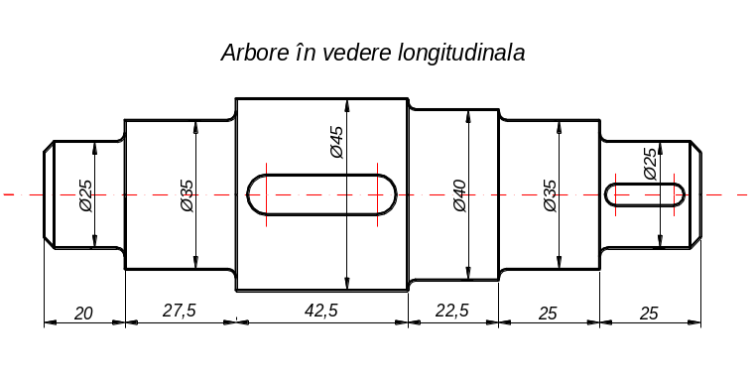
- Axele şi Desenul (arborele) plasaţi-le în layer-ele corespunzătoare AXE şi DESEN (alegeţi un factor de scară corespunzător pentru linia DASHDOT din layer-ul AXE, şi o grosime a liniei de 0.5 mm pentru linia CONTINUOUS din layer-ul DESEN).
- Dimensiunile care nu sunt date pe desen (canalele de pană, teşiturile, racordurile), aproximaţi-le.

Subiecte tratate în Laborator nr. 6:

- Utilizarea casetei de dialog pentru a controla caracteristicile şi vizibilitatea straturilor– layer-elor – comanda LAYER.
- Crearea unui layer nou, activarea lui, definirea proprietăţilor – culoare, tip de linie, factor de scară, grosime linie.
- Tipurile de linii – găsirea şi încărcarea unui tip de linie - LINETYPE; factorul de scară al liniei - LTSCALE; grosimea liniei - LINEWEIGHT.

